Những tác hại khôn lường từ quả mận với sức khỏe
Mận là một loại quả có khá nhiều tác dụng tốt đối với sức khỏe. Mùa hè nóng nực cũng là mùa mận, mận rẻ và được bày bán rất nhiều khiến các chị em mê mẩn quà vặt tranh thủ ăn loại quả mình yêu thích.
Thế nhưng không phải ai cũng biết quả mận sẽ gây nhiều tác hại khôn lường cho sức khỏe nếu ăn quá nhiều. Vậy những tác hại ấy là gì, bài viết dưới đây sẽ tìm hiểu về công dụng cũng như tác hại khôn lượng của loài quả này.
1. Hàm lượng dinh dưỡng trong quả mận
Mận chứa rất nhiều kali, vitamin A, sắt, vitamin B2, các vitamin nhóm B và ma giê. Loại quả này còn rất giàu chất xơ giúp tăng cường chức năng tiêu hóa. Một quả mận chín chuẩn có 26% vitamin C, 13% vitamin K và 11% vitamin A.
- Tìm hiểu tác dụng của quả mận
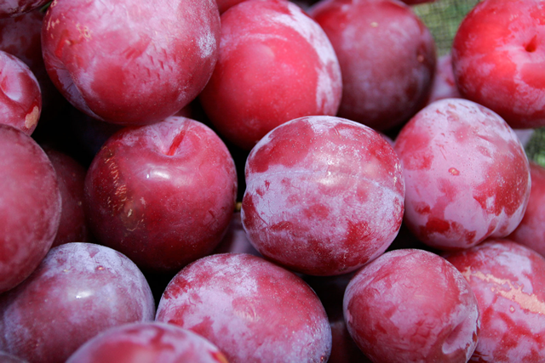
Mận có nhiều công dụng đối với sức khỏe
a. Tốt cho tim mạch
Trong quả mận rất giàu kali, nhờ đó có thể điều chỉnh huyết áp và làm giảm đáng kể nguy cơ bị đột quỵ.
b. Tốt cho hệ tiêu hóa
Trong mận chứa nhiều chất vô cùng tốt cho hệ tiêu hóa như chất xơ isatin và sorbitol. Ăn mận nhiều giúp điều hòa nhu động ruột, giảm nguy cơ táo bón.
c. Tốt cho mắt
Beta carotene dưỡng chất đặc biệt có lợi cho mắt có nhiều trong quả mận. Ăn mận có thể giúp làm giảm nguy cơ phát triển bệnh thoái hóa điểm vàng - căn bệnh nguy hiểm có thể dẫn tới mù lòa.
d. Giảm cholesterol
Hàm lượng vitamin C trong mận giúp ngăn ngừa cholesterol bị oxy hóa trong động mạch, đào thải những cholesterol xấu ra ngoài cơ thể.
e. Tốt cho người bệnh tiểu đường
Mận có thể đẩy lùi các biến chứng có thể xảy ra với người bị tiểu đường do lượng chất xơ hòa tan rất cao trong loại trái cây này có tác dụng làm chậm quá trình hấp thụ glucozo của cơ thể từ đó điều chỉnh lượng đường trong máu luôn ở ngưỡng ổn định.
f. Chống ung thư
Mận có chứa nhiều anthocyanins là chất chống oxy hóa có khả năng trung hòa các gốc oxy gây ung thư và phá hủy tế bào. Vitamin C và chất xơ trong mận giúp hỗ trợ tiêu hóa, ngăn ngừa bệnh ung thư ruột kết cực hiệu quả.
3. Tác hại của việc ăn quá nhiều mận
- Nóng trong, nổi mụn: Mận có tính nóng nên ăn nhiều mận có thể gây ra các hiện tượng nóng trong, nhiệt miệng, mụn nhọt...
- Hại thận: Mận chứa nhiều chất oxalate, chất này có thể gây cản trở hấp thụ calci trong cơ thể dẫn đến hiện tượng kết tủa trong thận. Đây chính là nguyên nhân gây sỏi thận và sỏi bàng quang.
- Hại dạ dày: Mận có tính acid cao nên có thể gây ảnh hưởng đến dạ dày, ăn mận khi đói có thể gây ra những triệu chứng cồn cào, vô cùng khó chịu. Đặc biệt bệnh nhân mắc bệnh dạ dày ăn nhiều mận bệnh sẽ tiến triển nặng thêm rất nhiều.
- Hại men răng: Không chỉ hại dạ dày, acid trong mận ảnh hưởng rất lớn tới men răng của bạn, đồng thời chất chua trong mận có thể làm thối rữa, ê buốt chân răng, tạo điều kiện cho vi khuẩn thâm nhập làm hại răng và nướu.
- Nguy hiểm cho bà bầu: Bà bầu có thân nhiệt nóng hơn bình thường không nên ăn nhiều mận vì có thể sinh phát ban, gây hại cho sức khỏe của mẹ và thai nhi.

Ăn nhiều mận gây ra những tác hại nguy hiểm tới sức khỏe
Mận là một món ăn vặt tuy ngon miệng khiến chị em phụ nữ có thể ăn không ngừng nghỉ thế nhưng sau khi biết được những tác hại nguy hiểm cho sức khỏe mà quả mận mang lại nếu ăn quá nhiều bạn hãy hạn chế nhé. Tối đa 10 quả một lần ăn là con số an toàn trong lời khuyên các chuyên gia dinh dưỡng dành cho bạn.
Theo Benh.vn

